Pierwsza pożyczka gratis – chwilówka za darmo od 15 firm pozabankowych
Pożyczki chwilówki to obecnie jeden z najbardziej popularnych produktów finansowych w ofercie firm pożyczkowych. Jeszcze kilka lat temu oferowało je tylko kilka firm, a obecnie naliczyć można już około kilkudziesięciu. Nie wszystkie jednak oferują pierwszą pożyczkę gratis czyli za 0 zł. Promocja ta znajduje wciąż wielu klientów i może być ciekawą alternatywą dla tych, którzy posiadają stały dochód i spłacają swoje zobowiązania terminowo. Jak działa tego typu promocja i na co uważać?

1 chwilówka gratis – tylko dla nowego klienta
Jeśli nie miałeś jeszcze styczności z chwilówkami, masz okazję załapać się na promocyjne warunki. Osoba taka może pożyczyć nawet 2000 zł na okres 30 dni bez jakichkolwiek opłat i prowizji. Pożyczasz 2000 zł i oddajesz tyle samo po upływie miesiąca.
Warunkiem otrzymania takiej chwilówki jest pozytywna weryfikacja zdolności kredytowej (weryfikacja BIK, KRD i BIG – sprawdzenie czy pożyczkobiorca nie zalega z innymi spłatami kredytów) oraz posiadanie rachunku bankowego, stałego adresu pobytu i prywatnego telefonu.
Osoba z negatywną historią kredytową prawdopodobnie chwilówki w promocji nie otrzyma, chyba że sytuacja uległa zmianie i jest w stanie poświadczyć swoje dochody, które pozwolą pokryć wszystkie raty kredytów.

Czy promocja pierwszej pożyczki niesie ze sobą niebezpieczeństwa?
Właściwie każdy kredyt niesie ze sobą niebezpieczeństwo w momencie, gdy ktoś przestanie go spłacać. Skutkiem braku spłaty może być utrata pracy, choroba, problemy finansowe. To z kolei przekłada się na dodatkowe opłaty i konsekwencje, które zwiększają koszty pożyczki.
Jeśli jednak mówimy o samej promocji i umowie chwilówki – nie ma w niej haczyków czy zapisów „drobnym druczkiem”. Umowy i warunki są przejrzyste – pożyczasz i spłacasz tyle ile pożyczyłeś. Najważniejsze to trzymać się terminu i harmonogramu spłaty jeśli taki jest. Jeśli spłata przykładowo wypada na niedzielę, należy zadbać o to by w tym dniu pieniądze znalazły się już u kredytodawcy na rachunku bankowym. Brak zaksięgowania może nieść ze sobą kary i odsetki, a w najgorszym przypadku unieważnieniem promocji za czym idzie standardowa opłata za chwilówkę.
Opłaty za chwilówki są stosunkowo wysokie i wahają się w zależności od firmy pożyczkowej od 10 do nawet 25% kwoty pożyczki za 1 miesiąc kredytowania. Mówiąc prościej, za każdy pożyczony tysiąc po upływie 30 dni oddać trzeba od 100 do nawet 250 zł co stanowi pokaźną sumę.
Trzeba sobie zdać sprawę z tego, że pożyczki chwilówki nie są kredytami długoterminowymi i nie należy ich brać w momencie, gdy nie ma się pewności, że spłacimy ją w całości na czas.
Jeśli pierwsza pożyczka może być gratis – gdzie ją wziąć?
O ile wiele firm oferuje pierwszą pożyczkę gratis, powinno się jednak zwrócić uwagę na wybór konkretnej firmy pożyczkowej. Same warunki promocyjne różnią się głównie kwotami darmowej pożyczki oraz okresem spłaty. Firma Vivus dla przykładu pożyczy Ci 1600 zł na 30 dni, zaś firma ExtraPortfel 2000 zł, ale już na 45 dni. Podobną promocję posiada gigant pożyczkowy Wonga, gdzie za opłatą 10 zł otrzymasz 1500 zł na okres 60 dni co w tym wypadku wydaje się być najlepszą ofertą.
Niekiedy 30 dni to zbyt mało czasu na zebranie tak wysokiej kwoty jak 1500 zł. Jest to nieco więcej niż płaca minimalna netto, dlatego zanim złożysz wniosek o pożyczkę, dobrze zastanów się nad całkowitą kwotą chwilówki. Uchroni Cię to przed ewentualnymi kosztami w przypadku braku zwrotu całej kwoty jednorazowo.
Czy z promocji 1 pożyczka gratis można korzystać wiele razy?
Promocję pierwszej gratisowej pożyczki wykorzystać można tylko raz w danej firmie. Natomiast promocje między firmami pożyczkowymi nie łączą się przez co osoba, która dobrze potrafi zarządzać swoim budżetem i spłatami kredytów, może pożyczyć za darmo nawet 15 razy, gdyż to właśnie tak wiele firm ją posiada. Spłacona pożyczka w firmie Vivus, może pozwolić na wzięcie kolejnej pożyczki w innej firmie. Opcji do wyboru jest wiele i jak prosto można zauważyć, pożyczać można nawet przez 15 miesięcy bez kosztów i opłat. Co prawda kwoty chwilówek są niewielkie, ale żaden bank nie przepuściłby Ci prowizji czy oprocentowania.
Jak wygląda wzięcie chwilówki po raz pierwszy?
Jeśli jeszcze nie korzystałeś z chwilówek, poniżej w prosty sposób zilustrowaliśmy Ci cały proces ubiegania się o taką pożyczkę. Całość nie powinna trwać dłużej niż 30 minut i to po takim czasie możesz mieć pieniądze już na swoim koncie. Niektóre firmy głoszą hasła reklamowe – „chwilówka w 15 minut na Twoim koncie” – czy jest to prawdą? Wg naszych badań – owszem.

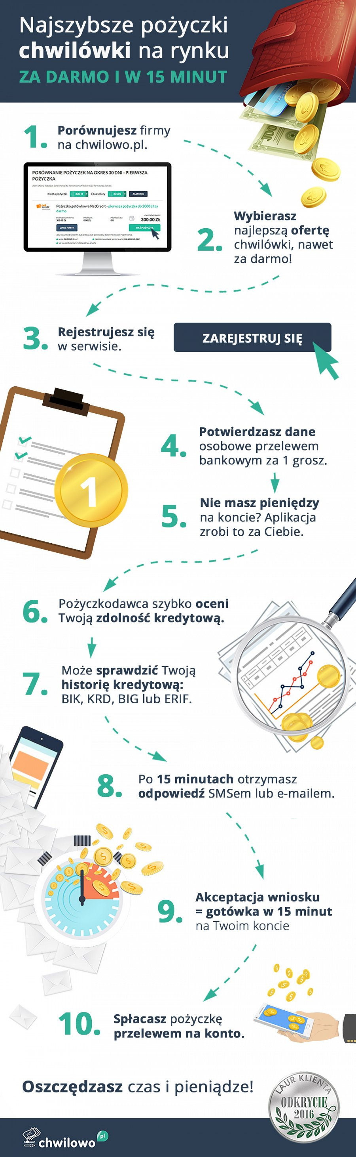
Pamiętaj jednak, że spłata pierwszej pożyczki gratis musi odbyć się jednorazowo i w odpowiednim terminie. Termin oraz kwotę do spłaty zawsze możesz sprawdzić w swoim panelu klienta, który tworzony jest podczas rejestracji w serwisie pożyczkodawcy. To samo dotyczy konta bankowego na jaki ma być spłacona chwilówka oraz tytuł spłaty – do tego również należy przywiązywać uwagę by nie zapłacić 25% prowizji.
Źródło: chwilowo.pl – chwilówki przez Internet

